<https://www.youtube.com/watch?v=udXOGA8wjD8> 4:10- 5:08

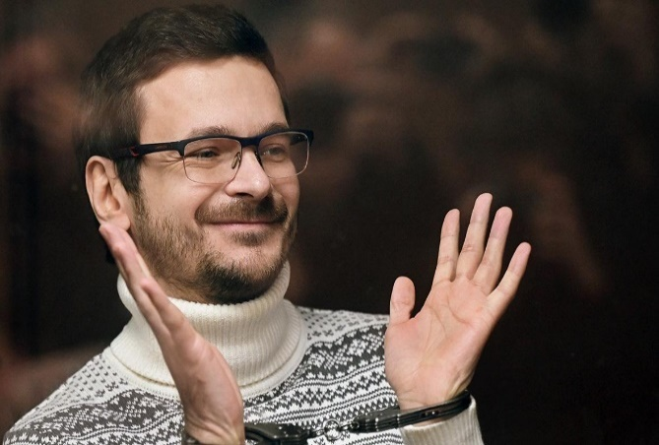**4 Илья́ Я́шин по́сле тюрьмы́** (а́вгуст 2024 г.)

пощупать, потрогать – sáhnout si, dotknout se

невероятные ощущения – neskutečné pocity

zakoušet euforii -

молотóк - kladivo

вонючая баланда - smradlavá šlichta

mříž -

Вот за два года я уже второй раз сегодня смог обнять свою маму. Я увидел друзей своих, которых не видел, не мог вот пощупать, потрогать ………………………………….. И это, ну, прямо вот эйфория, тo есть совершенно невероятные какие-то ощущения. И в то же время... ты испытываешь счастье, эйфорию, и тут же тебя как-будто бьют молотком по голове в следующую секунду, ………………..……………..: ты сейчас обнимаешь маму, ты вот сейчас ешь вот не вонючую эту баланду, а какой-нибудь там вкусный омлет с помидором и вкусным огурцом, а Алексей Горинов там, мой товарищ, который уже больше двух лет сидит за решеткой, он не может обнять свою жену, ……………..…………………………….., пока он сидел в тюрьме, его любимая. И жрать он будет эти вонючие макароны ………………………………………………………, как привык. И ощущение, что вот просто у тебя взрывается мозг от этого, и тебя изнутри разрывает.

**Nepovinně pro zájemce**

zkušenost(i)

uvědomit si (zde: vstřebat, zpracovat)

5:08-5:20 Это, ну, такой довольно тяжелый психологический опыт, и мне, конечно, потребуется какое-то время для того чтобы все это осознать, как это отрефлексировывать.

1:55:26-1:55:49

Но по сути-то моя позиция никогда не менялась том с две тысячи четырнадцатого года. Я говорил и продолжаю говорить о том, что необходимо вывести войска с территории Украины. Я говорил это в своих стримах до войны, я говорил это в «последнем слове» на суде, я сейчас говорю все то же самое.

**19. 3. 2023 výňatky z Jašinova posledního slova u soudu**

Občané soudci! Vážení posluchači!

Dne 9. prosince 2022 jsem byl odsouzen podle zákona o vojenské cenzuře. Tento zákon je po právní stránce ubohý a odporuje Ústavě. V podstatě zavádí nezákonný zákaz veřejného nesouhlasu s postojem ruských představitelů k válce rozpoutané prezidentem Putinem proti Ukrajině. Války, která byla oficiálně uznána rezolucí OSN jako akt zločinné agrese proti nezávislému státu.

Trest, který mi byl uložen, je ohromující: osm a půl roku v trestanecké kolonii za dvacetiminutový projev na internetu. Ve vězení jsem se setkal s mnoha vrahy, násilníky a lupiči, kteří za své zločiny dostali nižší tresty. Chci zdůraznit - za skutečné zločiny, ne za slova.

Čím jsem se provinil? Tím, že jsem plnil svou povinnost ruského politika a vlastence, poctivě říkal pravdu o této válce. A zejména jsem hovořil o válečných zločinech spáchaných Putinovými vojsky v ukrajinském městě Buča.

Z fronty přichází nekonečný proud mužů, jejichž psychika byla traumatizována válkou. Naučili se používat zbraně a zabíjet, smrt už pro ně není tabu. Viděli jsme, kolik organizovaných zločineckých skupin se v Rusku objevilo po válce v Afghánistánu. Masakr na Ukrajině tento rozsah daleko přesáhne. Už nyní se počet trestných činů se zbraněmi v Petrohradě zdvojnásobil a v Moskvě ztrojnásobil. A čeká nás ještě větší, obludný nárůst násilí a dehumanizace společnosti. Vladimír Putin za to nese absolutní odpovědnost.